ДЮСЕБЕКОВА Куралай Амангелдиевна,
Зоя Космодемьянская атындағы №23 мектеп-лицейінің бастауыш сынып мұғалімі.
Шымкент қаласы

ЗАТ ЕСІМ

Оқу бағдарламасына сәйкес оқыту мақсаты: |  | 2.4.2.3 сөз таптарын (зат есім, сын есім, сан есім, етістік) ажырату;  2.1.5.1 аудио-бейнежазба мазмұнына өз ойын (ұнайды/ұнамайды, себебі ..., пайдалы/пайдасыз болды,себебі ...) білдіру;  2.2.4.1 мұғалімнің көмегімен мəтіннің тақырыбы мен негізгі ойды анықтау
Сабақтың мақсаты |  | Сөздерге сұрақ қою арқылы зат есімді табады
Құндылықтар |  | Ұлттық мүдде: Ұлттық мирасты, мәдениетті дәріптейді
Сабақтың барысы
Сабақтың кезеңі/  уақыты | Педагогтің әрекеті |  | Оқушының әрекеті | Бағалау | Ресурстар
Сабақтың басы  5 минут  Өткенді пысықтау  5 минут  Сабақ  тың ортасы  22 минут  Сергіту сәті  2 минут  Сабақты қорыту  6 минут  Қосымша тапсырма  Кері байланыс  5 минут | Психологиялық ахуал қалыптастыру  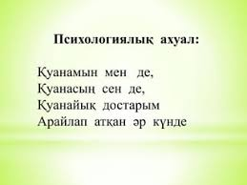  Өткенді пысықтау  Үй тапсырмасын тексеру  47-бет, 17-жаттығу  «Су тамшылары» әдісі  –Қандай сөз таптарын білеміз?  –Зат есім дегеніміз қандай сөз табы?  –Зат есімге қандай сұрақтар қояды?  –Кім сұрағын қай кезде қолданамыз?  –Не сұрағын қай кезде қолданамыз?  Жаңа тақырып  19-жаттығу  ФС тапсырмасы  Мəтінді QR-код арқылы тыңдату.  Мәтінді түсініп оқы.  Өзіңнің тұсауыңды кім кескенін естідің бе?  Қарамен жазылған сөздерге сұрақ қой.  20-жаттығу  Сөйлемдерді көшіріп жаз.  Зат есімдерді тауып, түбірі мен қосымшасына ажырат.  Тұсау кесу- бала тәй-тәй басқанда жасалатын дәстүр. Баланың тұсауын ала жіппен кеседі.  Талда:  Баланың, тұсауын,жіппен  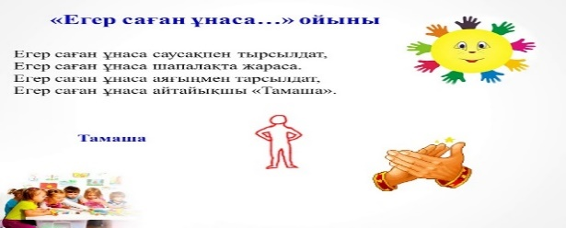  ЕБҚ  Зат есім сөздерді тауып жаз, сұрақ қой  Бүгін жаңбыр жауды. Арсен мен Малика қолшатырларын ұстады.  ЕҚБ  «Көктем» тақырыбына сөйлемдер құра.Сөйлемдегі зат есімдерді тауып,астын сыз.Сұрақ қой  ФС тапсырмасы  21-жаттығу  Өлеңді түсініп оқы.  Зат есімдерді тауып, оларға сұрақ қой.  Тұсаукесер сөзінен бірнеше сөз жасап көр.  Не?-аяқ, шашу,ән,күй  Кімдер?-әжелер  Тұсаукесер-тұсау,кес, ау,тұс,ер,есер.  Үй тапсырмасы  22-жаттығу  Көркем жаз.  Қарамен жазылған сөздерге сұрақ қойып, қай сөз табы екенін анықта.  ҚЖ:  Терме диктант  Берілген сөздерден зат есімдерді теріп жаз. Зат есімдерге сұрақ қой.  Бозторғай, ойнады, сексен алты, Динара , күйші, секірді, лақ, сауысқан, дәрігер, қырық, қызыл, қобызшы.  Кері байланыс   |  | Амандасады.Жақсы тілектер айтады  Үй тапсырмасын тексертеді  Мәтінмен жұмыс жасайды  Тапсырманы орындайды  Жаттығу жасайды  Жеке жұмыс жасайды  Тапсырманы орындайды  Үй тапсырмасын алады  Қосымша жұмыс жасайды  Кері байланыс жасайды | Мақтап,мадақтап отыру  ҚБ: «Транспортир» әдісі  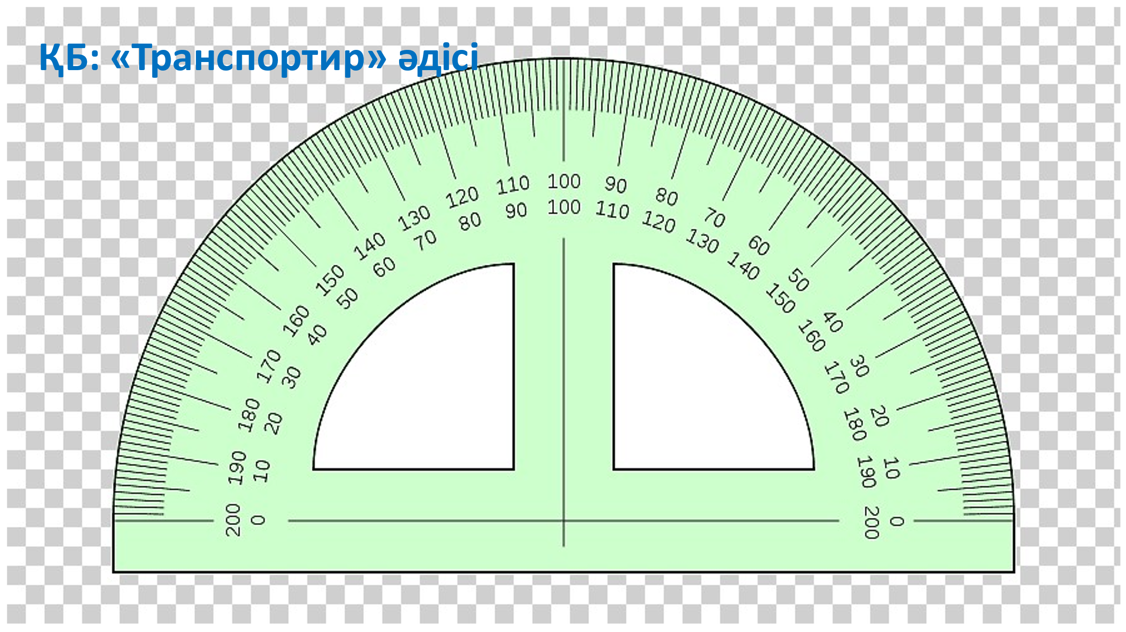  Дескриптор:  Сұрақтарға жауап береді-1б  Дескриптор:  Мәтінді түсініп оқиды-1б  Мәтін мазмұны бойынша сұрақтар қояды-1б  Дескриптор:  Сөйлемдерді көшіріп жазады-1б  Зат есімдерді тауып, түбірі мен қосымшасына ажыратады -1б  Жарайсыңдар!  Керемет!  Дескриптор:  Өлеңді түсініп оқиды-1б  Тұсаукесер сөзінен бірнеше сөз жасайды-1б  Дескриптор:  Мәтінді көркем жазады-1б.  Қарамен жазылған сөздерге сұрақ қойып, қай сөз табы екенін анықтайды-1б  Дескриптор:  Берілген сөздерден зат есімдерді теріп жазады-1б  Зат есімдерге сұрақ қояды-1б  «Бас,жүрек,қол» әдісі | Суреттер  Оқулық  Суреттер  Оқулық  Кесте  Жұмыс дәптері  Қимылдар  Оқулық  Жұмыс дәптері  Оқулық  Жұмыс дәптері  Таратпа материал  Кері байланыс тақтасы

